COMUNICADO DE PRENSA
Würth Elektronik publica el catálogo Electronic Components 2020/2021
Componentes pasivos, optoelectrónica y módulos de potencia
Waldenburg (Alemania), 24 de noviembre de 2020 – Würth Elektronik publica con "Electronic Components 2020/2021" un suplemento actualizado de su catálogo completo. Además de una serie de nuevos e innovadores productos, también recoge información básica y de contexto sobre la compatibilidad electromagnética para aplicaciones de alta frecuencia, circuitos controladores de puerta, Ethernet de un solo par (SPE), LED de infrarrojos y láser. Se incluyen ejemplos prácticos de aplicación para el uso de dichos componentes.
Un tema importante en el nuevo catálogo son los componentes para los circuitos de drivers de transistores. Con la serie de transformadores WE-AGDT y el correspondiente diseño de referencia, Würth Elektronik ofrece una fuente de alimentación bipolar y con aislamiento galvánico de alto rendimiento para los MOSFET de SiC. Las nuevas incorporaciones a la familia de productos de transformadores de corriente WE-CST también se incluyen en este diseño de referencia. La información de la serie WE-AGDT está disponible en www.we-online.com/agdt.
Las ampliaciones en los rangos de dispositivos de las familias de productos transformador de señal (WE-STST), transformador LAN (WE-LAN AQ) y tomas RJ-45 con filtro (WE-RJ45) resultan de interés para los desarrollos de diseños de transmisión de señales y comunicación. Los nuevos armarios de blindaje para aplicaciones de alta frecuencia dan respuesta a los complejos retos de la compatibilidad electromagnética en este ámbito. Los nuevos cristales de cuarzo y osciladores (WE-XTAL & SPXO) están incluidos en el catálogo. También las series de optoacopladores han incrementado el número de dispositivos disponibles. Se incorpora al catálogo los Láser Emisor de Superficie de Cavidad Vertical (Vertical Cavity Surface Emitting Laser, WL-VCSL), con lo que Würth Elektronik amplía su gama de productos abriéndose a un nuevo segmento de mercado.
Ampliación en el rango de productos de alta corriente
Muchas familias de productos se han ampliado con nuevos productos: los inductores de alta corriente de las series WE-HCF, WE-HCFT y WE-HCM y así como la serie WE-PD de inductores de potencia con encapsulado SMD. En el segmento de la energía inalámbrica, se amplía el catálogo de las bobinas transmisoras, en particular las de alta potencia; así como las bobinas compatibles con la comunicación NFC, simultáneamente con los procesos de carga inductiva.
El catálogo "Electronic Components 2020/2021" se puede descargar en www.we-online.com/eisoscatalog. Los enlaces y códigos QR en la versión impresa o PDF (www.we-online.com/catalogorder) ofrecen información adicional, como, por ejemplo, seminarios web o evaluaciones de producto con el software de simulación REDEXPERT. Todos los productos del catálogo están disponibles en stock sin cantidad mínima de pedido y es posible solicitar muestras gratuitas.

Imágenes disponibles
Las siguientes imágenes se encuentran disponibles para impresión y descarga en: http://www.htcm.de/kk/wuerth
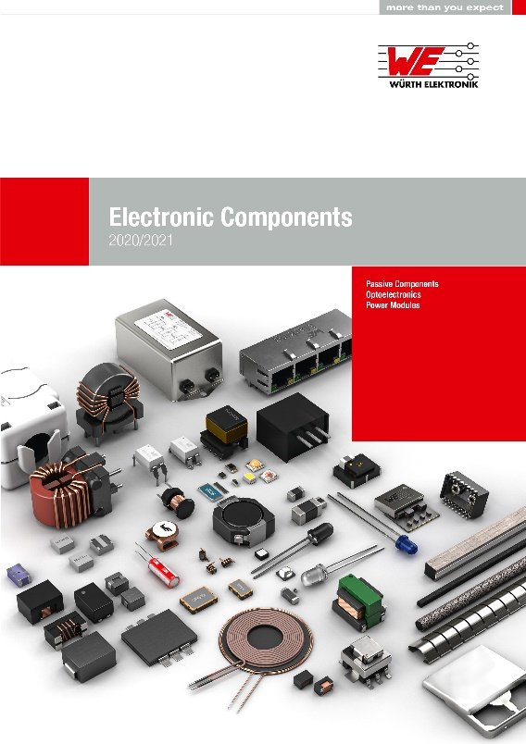
Fuente de la imagen: Würth Elektronik
Catálogo Electronic Components 2020/2021

Acerca del Grupo Würth Elektronik eiSos
El Grupo Würth Elektronik eiSos es un fabricante de componentes electrónicos y electromecánicos para la industria electrónica y facilitador tecnológico para soluciones electrónicas orientadas al futuro. Würth Elektronik eiSos es uno de los mayores fabricantes europeos de componentes pasivos y opera en 50 países. Sus plantas de producción en Europa, Asia y América del Norte suministran productos a un creciente número de clientes en todo el mundo.
La gama de productos incluye componentes de CEM, inductores, transformadores, componentes de RF, varistores, condensadores, resistencias, cuarzos, osciladores, módulos de potencia, transferencia de potencia inalámbrica, LED, sensores, conectores, elementos para fuentes de alimentación, interruptores, pulsadores, tecnología de conexión, portafusibles, así como soluciones para la transmisión inalámbrica de datos.
La orientación de servicio única de la empresa se caracteriza por la disponibilidad de todos los componentes del catálogo desde el almacén sin una cantidad mínima de pedido, muestras gratuitas y un amplio apoyo por parte del personal técnico de ventas y herramientas de selección.
Gracias a la asociación tecnológica con el equipo de fórmula E Audi Sport ABT Schaeffler y el apoyo en la competición Formula Student, la empresa muestra su fuerza innovadora en el segmento de la eMobility (www.we-speed-up-the-future.com).
Würth Elektronik forma parte del Grupo Würth, líder del mercado mundial de la tecnología de montaje y fijación. La empresa emplea a 7300 trabajadores y generó una facturación de 822 millones de euros en 2019.
Würth Elektronik: more than you expect!
Más información en www.we-online.com

Más información:  Würth Elektronik eiSos GmbH & Co. KG  Sarah Hurst  Max-Eyth-Strasse 1  74638 Waldenburg  Alemania  Tel.: +49 7942 945-5186  Correo electrónico:  sarah.hurst@we-online.de  www.we-online.de | Contacto para la prensa:  HighTech communications GmbH  Brigitte Basilio  Brunhamstrasse 21  80339 München  Alemania  Tel.: +49 89 500778-20  Fax: +49 89 500778-77  Correo electrónico: b.basilio@htcm.de  www.htcm.de

